O P A H
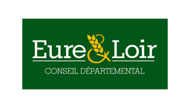
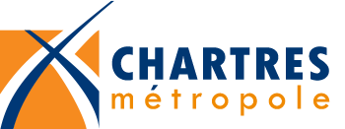
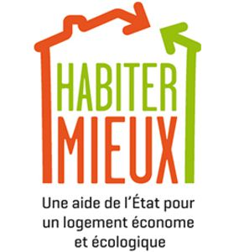
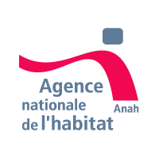
HABITAT

OP E R AT ION
PROGRAMMEE
d’AMELIORATION
de L’ H A B I TAT

Chartres Métropole accompagne les propriétaires dans l’amélioration de la qualité de leurs logements

Qu’est-ce que l’OPAH ?

Il s’agit d’une action concertée entre l’Etat, l’Agence Nationale de l’Habitat (ANAH) et Chartres métropole, mise en place pour la période 2016-2021. Grâce à cette opération, des aides financières peuvent être accordées, sous forme de subventions, aux particuliers souhaitant réaliser des travaux de réhabilitation dans leur logement.

Lors d’une première OPAH menée entre 2008 et 2013 dans l’agglomération, près de 230 logements ont été réhabilités et ont bénéficié de subventions : 2 867 446 € de travaux ont été engagés et 1 548 168 € de subventions accordées.

Pourquoi cette action ?

Plusieurs constats ont été mis en évidence. D’abord, plus de 60% des résidences principales dans notre agglomération datent d’avant 1974 et représentent un réel potentiel de logements à traiter en particulier en termes d’isolation ou d’adaptation. Par ailleurs, près d’un quart des ménages occupant leur logement est éligible aux aides. Enfin, la dynamique qu’entraine ce type d’opération par la réalisation de travaux génère des retombées économiques importantes pour les entreprises locales du bâtiment.

Quels types de travaux sont concernés ?

Les domaines suivants sont concernés :
- les économies d’énergie et la lutte contre la précarité énergétique : isolation (combles, planchers, murs...), chauffage, menuiseries, ventilation...
- l’adaptation des logements à la perte d’autonomie : adaptation de la salle de bain, WC, rampes d’accès, unité de vie en rez-de-chaussée, volets roulants, monte-escalier...
- la résorption de l’habitat très dégradé et la lutte contre l’habitat indigne ;
- le développement de l’offre locative à loyer maîtrisé : réfection complète, mise aux normes, réseaux, chauffage, ventilation, sanitaires...

A bien noter : les travaux doivent être effectués par des professionnels du bâtiment et ne doivent pas être commencés avant d’avoir reçu les accords de subventions.

Quelles sont les conditions ?

Pour les propriétaires occupants :
- logement privé, occupé à titre de résidence principale ;
- logement de plus de 15 ans ;
- conditions de ressources :

Ces montants sont des "revenus fiscaux de référence" indiqués sur votre feuille d’impôts. Pour une demande d'aide déposée en 2017, il faut prendre en compte le revenu fiscal de l'année 2015 (voir l'avis d'impôt adressé en 2016).

Nombre de personnes dans le ménage | Niveau de ressources
1 | 18 409
2 | 26 923
3 | 32 377
4 | 37 826
5 | 43 297
Par personne supplémentaire | + 5 454

Pour les propriétaires bailleurs :

- conditions de loyer et engagement de 9 ans pour les propriétaires bailleurs.
- conditions de ressources pour les locataires

Comment bénéficier de l’OPAH ?
Chartres métropole a missionné l’équipe de SOLIHA pour assister GRATUITEMENT les particuliers tout au long de leur projet (accompagnement technique, administratif et financier).
Il convient donc de les rencontrer lors des permanences bi-mensuelles mises en place :

Un vendredi sur deux de 9h à 12h30
au Guichet Unique - 32, boulevard Chasles – 28000 CHARTRES

Ou de les contacter directement :
Au 02.37.20.08.58.
36 avenue Maurice Maunoury
28600 LUISANT
